决策分析模块使用说明书

配置源程序

发布与运行
（1）启动Eclipse。
（2）选择“文件”/“导入”菜单项，展开“常规”节点，选择“现有项目到工作空间中”子节点，如图1.1所示。
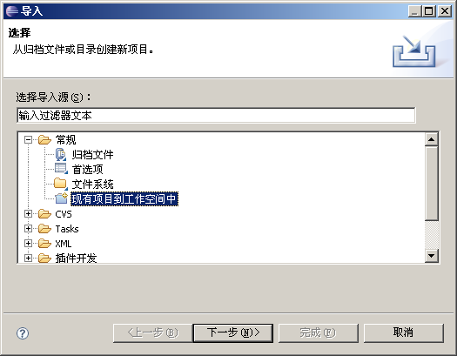
图1.1 “导入”窗口
（3）单击【下一步】按钮，单击【浏览】按钮，选择程序所在目录，然后勾选“将项目复制到工作空间中”复选框，如图1.2所示。
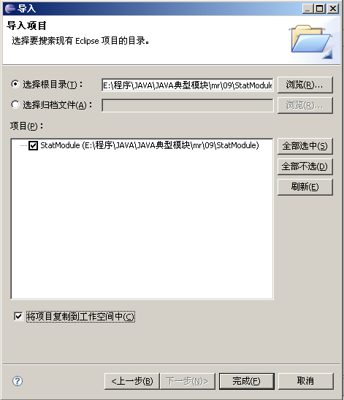
图1.2 “导入”窗口
（4）单击【完成】按钮。
（5）本程序使用了itext、jexcel和JFreeChart技术，需要在项目中加载它们，具体步骤如下：
① 单击“窗口”/“首选项”命令，打开“首选项”窗口，选择“Java”“构建路径”“用户库”节点，如图1.3所示。
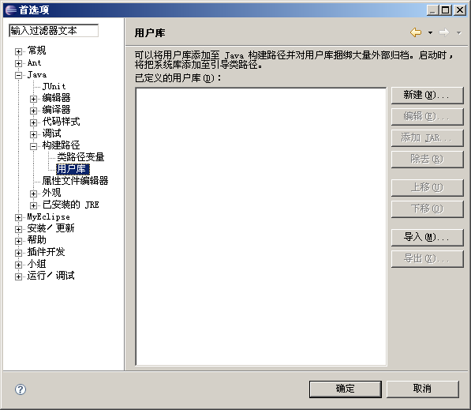
图1.3 “首选项”窗口
② 单击“新建”按钮，在打开的“新建用户库”窗口中输入类库名称，如图1.4所示。
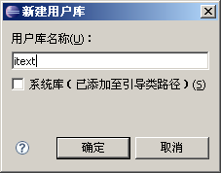
图1.4 “新建用户库”窗口
③ 单击“确定”按钮，回到“首选项”窗口，选择刚刚创建的类库，单击添加JAR按钮，在弹出的对话框中选择相应技术的包所在的路径。
④ 单击“确定”按钮，完成类库创建。其余类库的创建步骤相同。
（6）在导入工程的src文件中，找到主类StatFrame.java，在该类上单击鼠标右键，选择“运行方式”/“Java应用程序”项，如图1.5所示，完成程序配置。
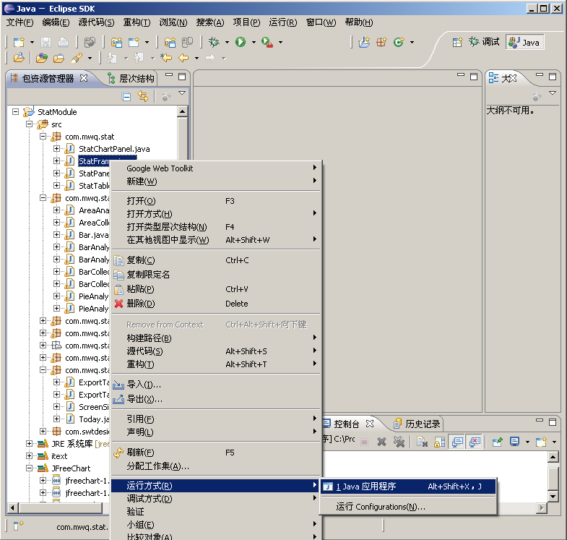
图1.5 选择菜单项

使用说明

操作流程
运行程序后，打开程序主界面，如图1.6所示。本程序通过表格统计和图形分析两种分析方法。在“表格统计”选项卡中以列表形式显示数据，在工具栏中提供了更改表题、导出数据表到Excel表格、保存数据表以及可能生成的统计图为PDF格式的文件和改变表格固定列数量的功能。在“图形分析”选项卡中，通过修改工具栏中单选按钮和组合框的选择情况，可以控制生成从各种角度分析数据的统计图，如图1.7所示。
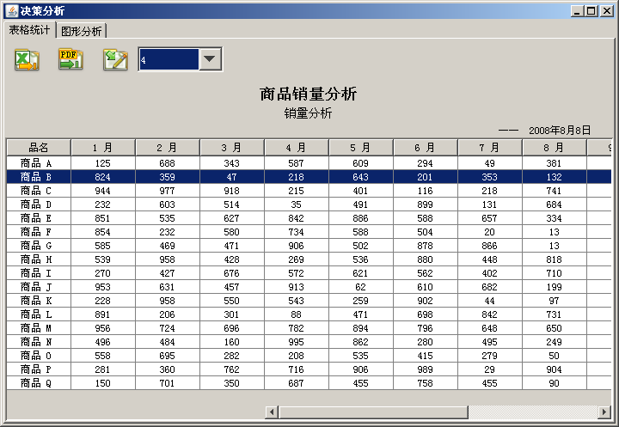
图1.6 程序主界面
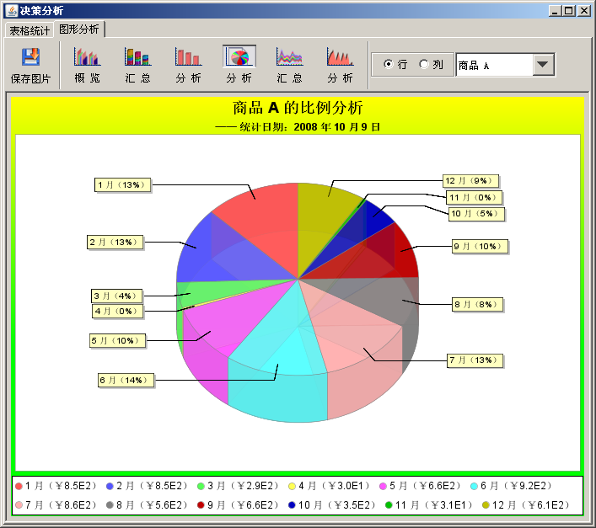
图1.7 图形分析界面

